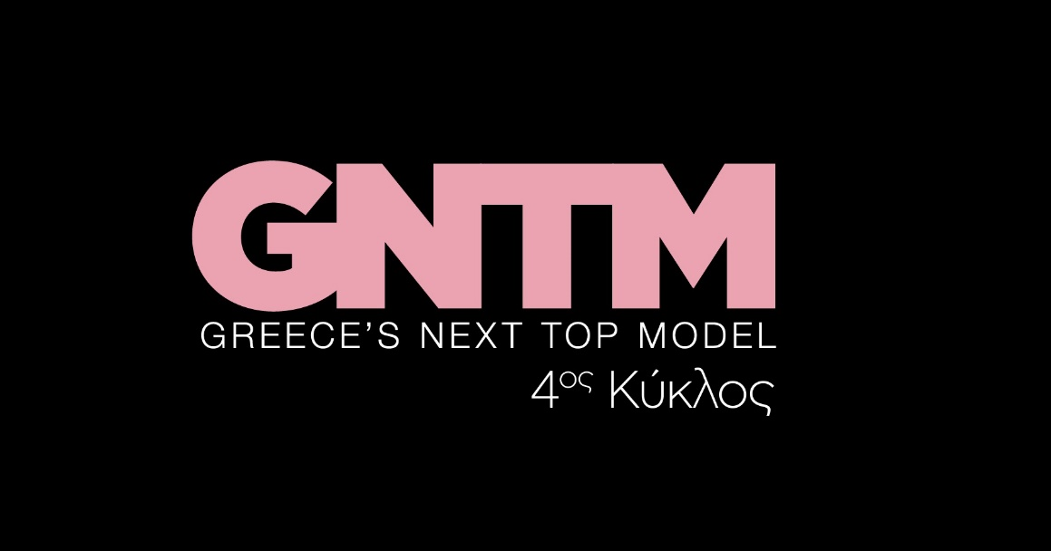
8.11.21

GNTM 4
Δείτε απόψε (Δευτέρα 8 Νοεμβρίου) στις 21.00
στο 18^{ο} Επεισόδιο του GNTM 4

Δευτέρα και Τρίτη στις 21:00

Η τελευταία αποχώρηση του Αγγαίου Ποθητού, βάζει σε σκέψεις τους υπόλοιπους διεκδικητές του τίτλου, που συνειδητοποιούν, περισσότερο από ποτέ, πως η μοντελική εμφάνιση δεν αρκεί. Η σκληρή δουλειά, οι θετικές επιδόσεις αλλά και το πόσο επηρεάζεται κανείς από τις συνθήκες γύρω του, είναι τα στοιχεία στα οποία πρέπει να επικεντρωθούν οι κορυφαίοι 10, αν θέλουν να διατηρήσουν ανέπαφη τη θέση τους στο διαγωνισμό.

Μιας που μπήκαν στον χορό του GNTM 4, τα μοντέλα καλούνται να ετοιμαστούν άμεσα για δράση και να... χορέψουν! Ο Γιώργος Καράβας εισβάλει στο σπίτι για ένα νέο challenge: μια προωθητική καμπάνια για παπούτσια, όπου όλα περιστρέφονται γύρω από τα χορευτικά πόδια, που τα φοράνε. Το concept καλεί τα μοντέλα να αναδείξουν τα υποδήματα τους καθώς εκτελούν σβούρες, τουίστ και ρυθμικές φιγούρες, υπό την καθοδήγηση της εντυπωσιακής καθηγήτριας χορού, Μαρίας Αντιμησάρη. Salsa, samba, paso doble, charleston και rock’n’roll συναντούν το modelling, σε μια δοκιμασία επιβράβευσης που πέραν του επάθλου, διασκεδάζει και προσφέρει στιγμές διαγωνιστικής ανεμελιάς και γέλιου.

Η νέα μέρα στο σπίτι ξεκινά με πρωινό εγερτήριο και με το μήνυμα της Ισμήνης Παπαβλασοπούλου να μεταφέρει άμεσα τη δράση στην Άγρια Δύση. Για πρώτη φορά στα χρονικά του GNTM 4, το concept ‘Rodeo’ επιστρέφει σε νέο location αλλά με τα ίδια ζητούμενα. Aυτή τη φορά στο Σοφικό Κορινθίας, τα fashion cowboys και cowgirls καλούνται να αναμετρηθούν τόσο μεταξύ τους, όσο και με έναν μηχανικό μαινόμενο ταύρο, για την καμπάνια βιταμινούχου νερού. Οι πόζες οφείλουν να έχουν χάρη και δυναμισμό μέχρι τελικής πτώσης, σε μια δοκιμασία που και το παραμικρό στραβοπάτημα μετράει. Τα μοντέλα κάνουν τα πάντα για να δώσουν τα πολυπόθητα «κλικ» στο φακό του Γιώργου Καλφαμανώλη, με τους Ζενεβιέβ Μαζαρί, Ισμήνη Παπαβλασοπούλου και Γιώργο Καράβα, να τους καθοδηγούν σε αυτή την ιδιαίτερα απαιτητική φωτογράφηση. Θα καταφέρουν τα μειονεκτήματα, που θα δοθούν, να ρίξουν την απόδοση των μαχητών του modelling; Και ποιοι θα καταφέρουν να… «δαμάσουν» τις δυσκολίες του concept;

Στο GNTM 4, όπως και στην Άγρια Δύση, ισχύει ο “νόμος του δυνατού” και αυτοί που τον επιβάλλουν είναι οι τέσσερις κριτές: η Ισμήνη Παπαβλασοπούλου, η Ζενεβιέβ Μαζαρί, ο Άγγελος Μπράτης και ο Δημητρης Σκουλός. Στο πλατό, τα παιδιά με τις πιο αδύναμες λήψεις θα χρειαστεί να μονομαχήσουν για την παραμονή τους, ενώ ένα μοντέλο θα αποχωρήσει άδοξα από τον διαγωνισμό.

Δείτε εδώ το trailer της Δευτέρας 8/11 : https://youtu.be/skfntny1Eic

Στο GNTM 4 έχουν ληφθεί όλα τα απαραίτητα προληπτικά μέτρα κατά του Covid 19, για την ασφάλεια και την υγεία όλων των εμπλεκομένων στην παραγωγή του διαγωνισμού.

Greece’s Next Top Model on Social Media:

#GNTMgr #StarChannelTV
https://www.instagram.com/gntmgr/
https://twitter.com/GNTMgreece
https://www.facebook.com/GNTMgr
https://www.tiktok.com/@gntm_gr
https://www.star.gr/tv/psychagogia/greeces-next-top-model-4/
https://www.star.gr/tv/press-room/

Παραγωγός: Νίκος Χριστοφόρου
Σκηνοθεσία: Γιάννης Μικρός
Head Of Productions: Σάββας Βέλλας
Project Manager: Μάνος Βουράκης
Executive Producer: Γιάννης Θηραίος
Επιμέλεια εκπομπής: Ιωάννα Αδαμοπούλου
Art Director: Genevieve Majari
Αρχισυνταξία: Ναυσικά Λαλιώτη, Βασίλης Βουτσαράς
Διεύθυνση Φωτογραφίας: Θέμης Μερτύρης
Σκηνογράφος: Χριστίνα Κωστέα
Σκηνογράφος Αποστολών: Κώστας Μαρκής
Οργάνωση Παραγωγής: Χρήστος Φούρναρης
Διεύθυνση Παραγωγής: Ιωάννα Πασαγιαννίδου

Καλή εβδομάδα
Γραφείο Τύπου & Επικοινωνίας

